

Dossier fonctionnel

*S’authentifier*

Nicolas Sauvageau

Hiver 2018

Table des matières

1. Description détaillée 4

1.1. Diagramme de cas d’utilisation 4

1.2. Étude de cas d’utilisation « S’authentifier » 5

1.2.1. Panoramas et rapports de « Saisir l’identifiant et le mot de passe » 6

1.2.2. Description des champs de « Saisir l’identifiant et le mot de passe » 7

1.2.3. Tableau des validations de « Saisir l’identifiant et le mot de passe » 8

1.2.4. Paramètres d'entrée de « Saisir l’identifiant et le mot de passe » 9

2. Diagramme de classes 10

3. Messages 11

3.1. Messages 11

3.2. Message de confirmation 11

| **Version** | **Date** | **Nom de la ressource** | **Description** |
| --- | --- | --- | --- |
| 1 | Mars  2018 | Nicolas Sauvageau | Dossier fonctionnel S’authentifier |

# Description détaillée

## Diagramme de cas d’utilisation

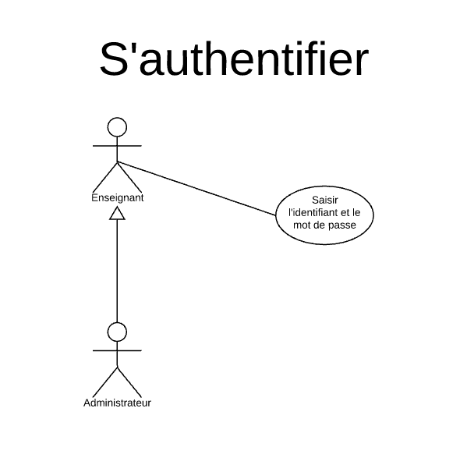

## Étude de cas d’utilisation « S’authentifier »

#### Description :

Ce cas d’utilisation permet de contrôler l’accès aux fonctionnalités du programme par une demande d’identifiants des enseignants ayant un compte d’utilisateur et de les valider.

L’utilisateur peut récupérer ses informations en cas de perte en fournissant l’adresse courriel associée à son compte.

#### Acteur :

Enseignant

Administrateur

#### Conditions de départ :

* L’utilisateur ne doit pas être déjà connecté

#### Conditions de fin :

* Fermeture de la page

#### Exception :

N/A

### Panoramas et rapports de « Saisir l’identifiant et le mot de passe »

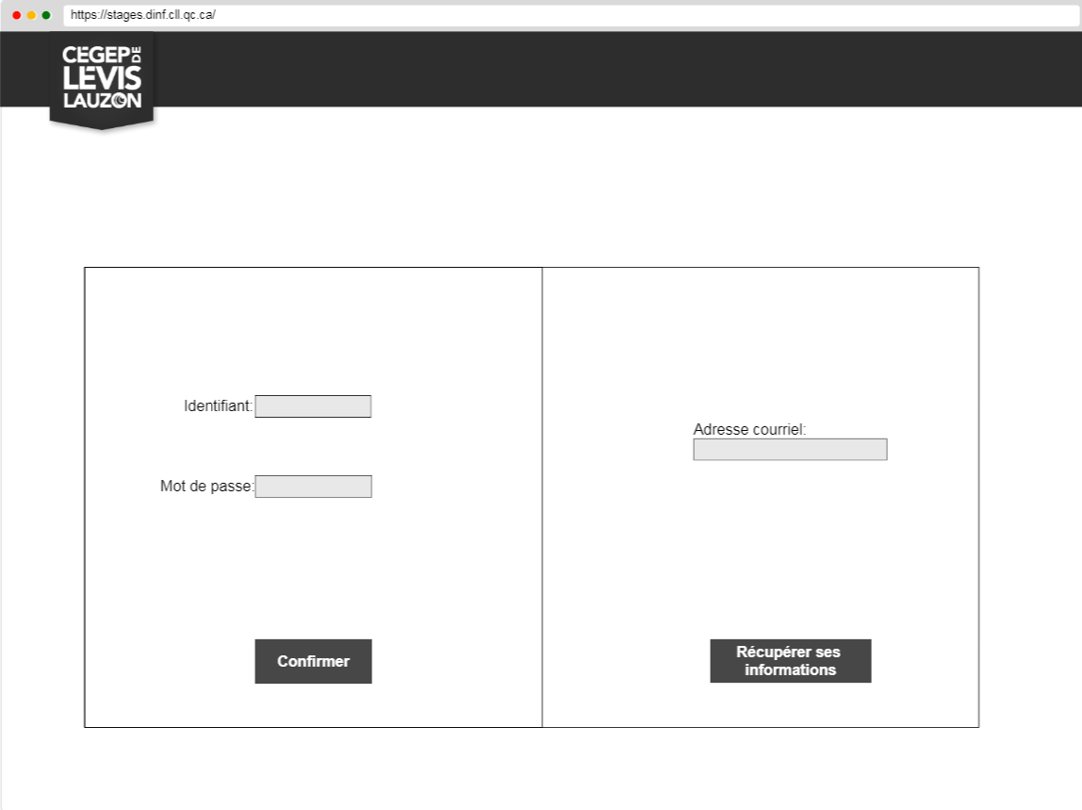

### Description des champs de « Saisir l’identifiant et le mot de passe »

| **Nom du champ** | **Type** | **Description** | **Entité** |
| --- | --- | --- | --- |
| **Section Authentification** | | | |
| Identifiant | Boîte de texte | Identifiant de l’utilisateur |  |
| Mot de passe | Boîte de texte (affiche «*» pour chaque caractère) | Mot de passe du compte de l’utilisateur |  |
| Confirmer | Bouton | Valide les informations saisies dans **Identifiant** et **Mot de passe** et mène à la «Obtenir la liste des stages».  Si les informations sont incorrectes, le message U_001 est affiché |  |
| **Section Récupération d’information** | | | |
| Courriel | Boîte de texte | Adresse courriel associée au compte de l’utilisateur |  |
| Récupérer ses informations | Bouton | Valide l’adresse courriel et envoie un message à l’utilisateur contenant ses informations.  Si les informations sont incorrectes, le message U_001 est affiché  Si les informations sont correctes, le message U_002 est affiché |  |

### Tableau des validations de « Saisir l’identifiant et le mot de passe »

| **Champs à valider** | **Validation** | **Type** | **Message** |
| --- | --- | --- | --- |
| Identifiant | * Champ obligatoire | Unitaire | U_001 |
| Mot de passe | * Champ obligatoire | Unitaire | U_001 |
| Adresse courriel | * Champ obligatoire | Unitaire | U_001 |

Unitaire : validation liée au format de la donnée, au nombre de caractères, à l’aspect obligatoire de la donnée

Cohérence : validation de croisement entre les données de l’écran. Exemple : la date de fin doit être supérieure à la date de début

Contexte : validation de concordance avec les données de l’application. Exemple : l’utilisateur qui tente de se connecter n’existe pas

### Paramètres d'entrée de « Saisir l’identifiant et le mot de passe »

| **Description** | **Entité** |
| --- | --- |
|  |  |
|  |  |

# Diagramme de classes

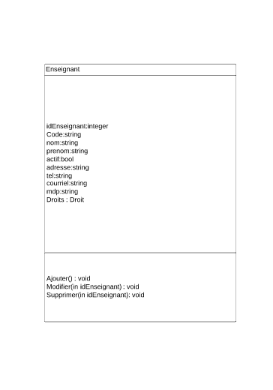

# Messages

Note : chaque message est unique. Lorsqu’un même message est utilisé dans plus d’un dossier fonctionnel, le même numéro doit être utilisé.

Formalisme à respecter : I_001 : la lettre représente le type de message (I :informatif, U : unitaire, Ct : contexte, Ch : cohérence, Q : question) et les chiffres doivent être incrémentés de un entre chaque message. Chaque série commence à 1 (I_001, U_001,…)

## Messages

|  |  |
| --- | --- |
| **Numéro** | **Message** |
| U_001 | Les informations entrées sont invalides. |
| U_002 | Un message a été envoyé à votre adresse courriel pour récupérer vos informations |

## Message de confirmation

|  |  |
| --- | --- |
| **Numéro** | **Message** |
|  |  |